Лабораторна робота №6
Тема: «Відкриття XXI столітті у науковому світі (галузі біології, медицини, фізики тощо)? Що таке ГМО?»
Мета: Оволодіти знанями про про ГМО.
План:
- Поняття про генно-модифіковані організми.
- Досліди генної інженерії.
Завдання 1. Підготувати презентацію на тему лабораторної роботи.

Теоретична частина
Генно модифіковані організми(ГМО) - це організми в ДНК яких втрутились, тобто додали геном іншого організму. В цьому випадку продукт має змінену структуру генів. Свого часу імпортери помідорів мали проблеми з його перевезенням, адже овочі втрачали свій привабливий вигляд, особливо шкірка. Щоб виправити ситуацію генна інженерія запропонувала цікаве рішення - пересадити у ДНК помідорів ген... черепахи. Результатом такого "поєднання" став помідор, шкірка якого була твердіша і менше зазнавала пошкоджень. Це яскравий приклад того, для чого модифікують ті чи інші продукти - в першу чергу, щоб отримати економічний зиск. ГМО не варто плутати з селекцією. Прищепити гілку груші до яблуні чи вивести новий сорт слив - це не генна інженерія, а результат тривалої і кропіткої праці біологів.

Досі ведуться дослідження щодо шкідливого впливу генно модифікованих продуктів. Найбільший ризик у тому, що наука не має чіткої відповіді щодо впливу ГМО на організм людини. Ми є першим поколінням, яке споживає генно модифіковані продукти і для того, щоб вивчити їх вплив, має змінитися кілька поколінь. Результат дії "змінених" продуктів на ДНК людини ми зможемо осягнути, коли подорослішають онуки теперішнього молодого покоління. Досліди про вплив ГМО проводять на тваринах, зокрема щурах.
Зараз спостерігається масове маркування "Без ГМО" всіх продуктових і промислових товарів. Це дуже дивує споживачів й викликає недовіру, адже які ГМО можуть бути в питній воді? Це не рекламних хід чи примхи виробників, а вимогиДержавних стандартівта закону про маркування. Тож уважно читайте етикетки і піклуйтесь про своє здоров'я. А ми, в свою чергу, гарантуємо: усі компоненти продукції ТМ "Молокія" є виключно натуральними, пройшли дослідження в акредитованих міжнародних лабораторіях і не містять ГМО. Швидше за все у продуктах є ГМО, якщо:
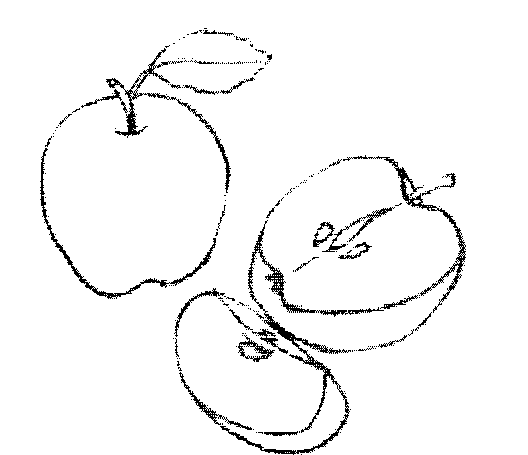

Фрукти та овочі тривалий час не псуються та не змінюють зовнішній вигляд.
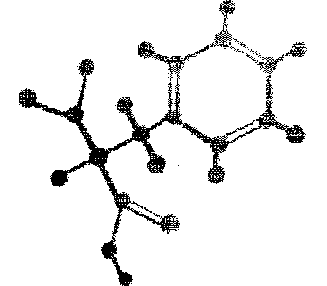

В складі є рослинні жири, пальмова олія, крохмаль, загущувані, стабілізатори чи замінники молочних жирів.
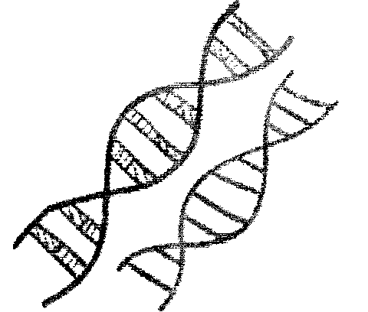

На упаковці немає позначки"без ГМО", яка є обов'язковою вимогою Державних стандартів України.

